臺南市113學年度第1學期東光國小附設幼兒園 重要議題暨母語成果報告
活動議題:健康教育【洗手、口腔、腸病毒】
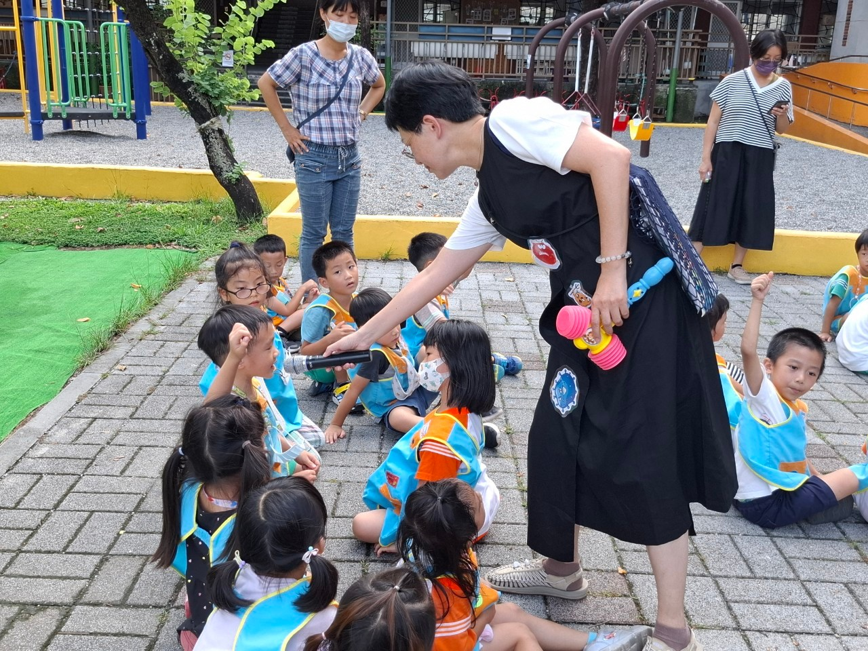 | 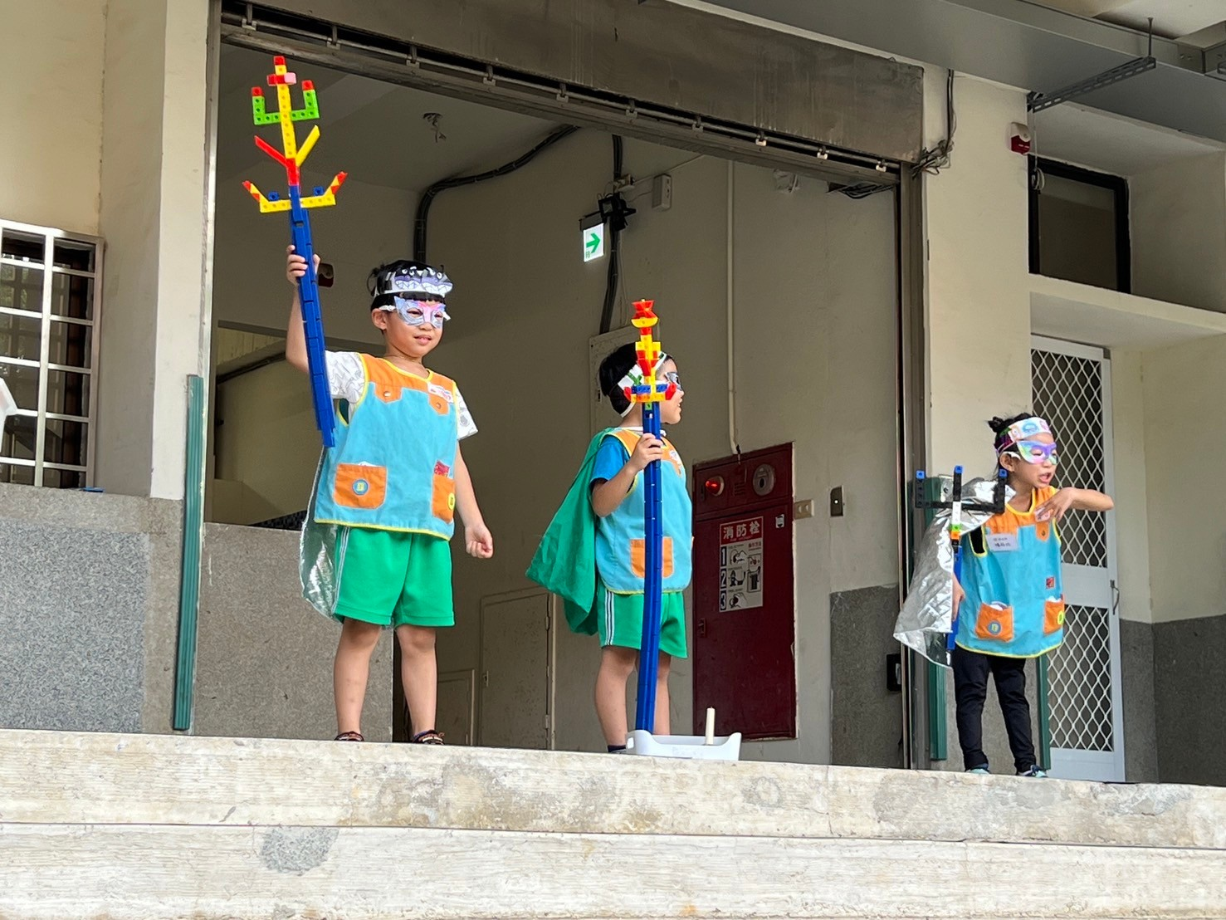
照片說明(請孩子發表何時要洗手) | 照片說明(戲劇展演~愛洗手的小女孩)
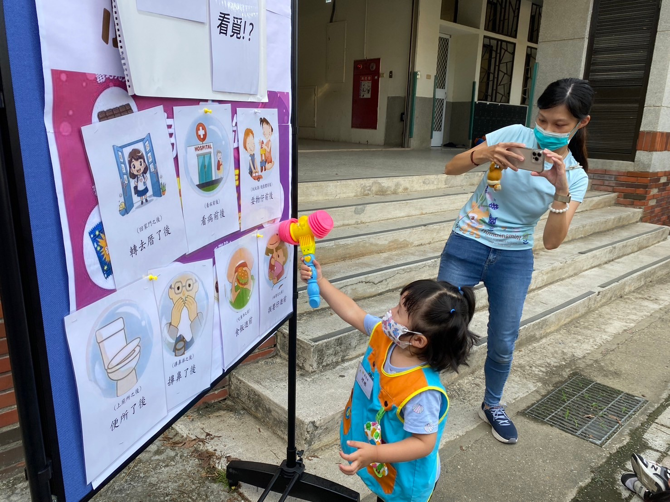 | 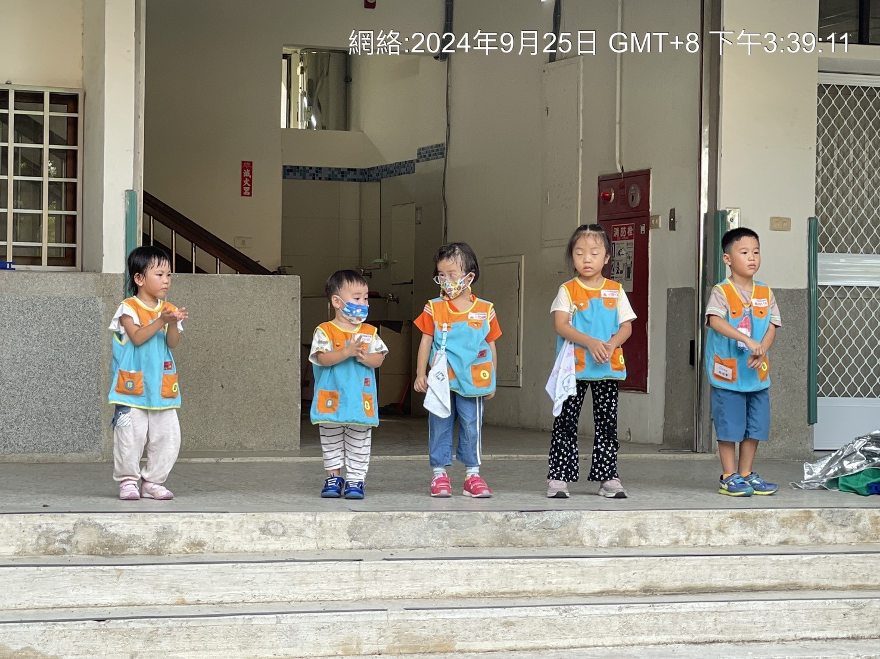
照片說明(當時愛洗手敲敲樂遊戲) | 照片說明(中小班孩子上台表演洗手5步驟)
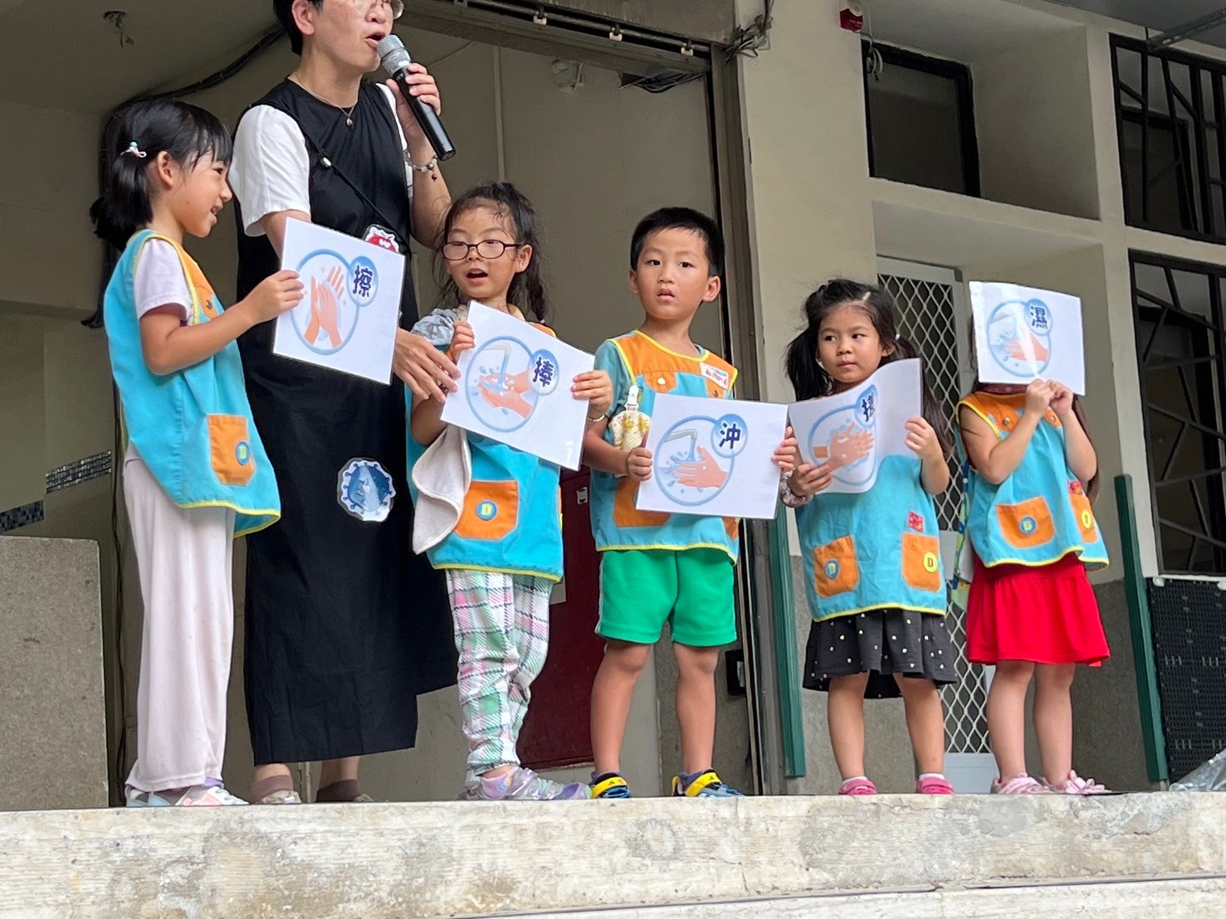 | 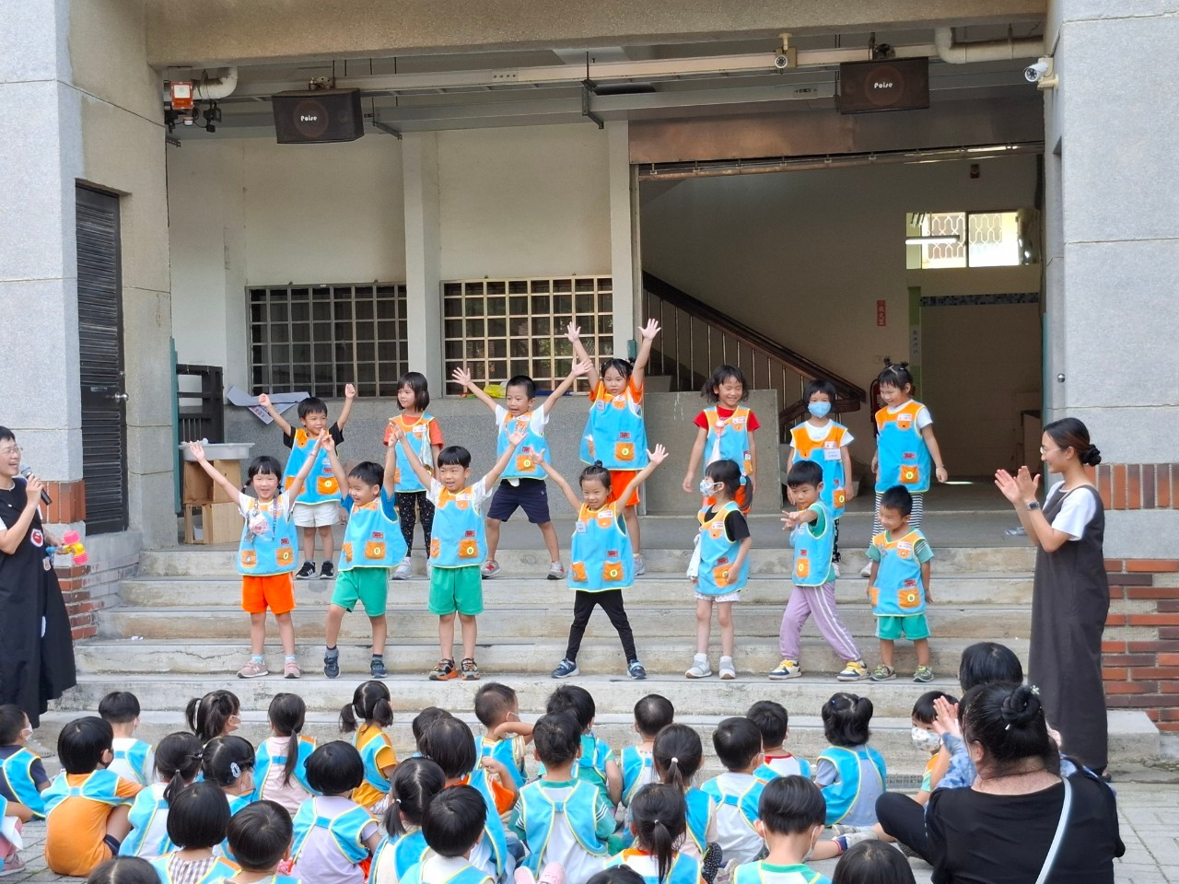
照片說明(中大班孩子玩洗手七口訣排排樂) | 照片說明(綠蛙班表演洗手歌曲)

